第16课 初识“奇奕画王”
一、教材分析
“奇奕画王”是一款绘画软件，利用其丰富的绘画工具创作出近乎真实的水彩画、素描、油画、水墨画等多种类型的作品。教材共分六个部分，分别介绍了“奇奕画王”的窗口组成、新建“画布”、填充颜色、绘制蝴蝶、暗房处理和保存文件。学生通过了解不同的绘画工具软件，创作出不同风格的作品。
二、学情分析
本节课的教学对象是三年级的学生，之前已经熟练掌握了“画图”程序的操作方法，有了基本的画图能力，能运用“画图”程序创作图画。在教学中尽可能让学生多探究，直观感受“奇奕画王”的手绘效果，创作出更具个性和想象力的作品。
三、教学目标与要求
1. 学会启动、退出“奇奕画王”，认识“奇奕画王”的窗口组成。
2. 学会使用“倒色”“仙女袋”“暗房”功能创作图画，培养创新意识。
3. 通过保存文件的过程，养成及时存储信息的良好行为习惯，增强文件保护意识。
四、教学重点与难点
1. 重点：掌握“仙女袋”“暗房”功能的使用方法；学会保存绘画作品。
2. 难点：恰当地利用“仙女袋”“暗房”等功能创作。
五、教学方法与手段
通过情境创设激发学生的学习动机，教学过程中采用任务驱动、自主探究和小组合作学习相结合的教学方法，教师演示与学生操作相结合，重点培养学生对计算机绘画的兴趣和创作热情。
六、课时安排
安排1课时。
七、教学过程
（一）导入
1. 请同学们欣赏绘图作品，说说这些作品有什么特点。
2. 猜一猜这些作品是由什么绘图程序创作出来的？
教师：“奇奕画王”程序的功能很强大，集绘画、美化功能于一体，有50多种绘画、效果工具，能够创作出近似真实的水彩画、素描、油画、水墨画等多种类型的作品。
3. 你们想学习这个程序吗？今天我们就一起来学习“奇奕画王”。
板书：初识“奇奕画王”。
【设计意图】从学生的实际需求出发，调动学生的积极性，去学习解决问题。通过佳作欣赏吸引注意力的同时，激发学生的学习热情，化被动为主动学习。
（二）新授
1. 启动“奇奕画王”
教师：这是“奇奕画王”程序的图标。你们能在计算机中找到它，并启动“奇奕画王”程序吗？
学生自主探索，并汇报成果。
师生共同总结启动程序的两种不同方法。
2. 认识“奇奕画王”窗口
教师：我们之前还学了什么绘图程序？现在我们对比“画图”程序和“奇奕画王”程序的窗口，找出它们的相同之处和不同之处。
学生熟悉窗口，探究汇报。（如图1所示）
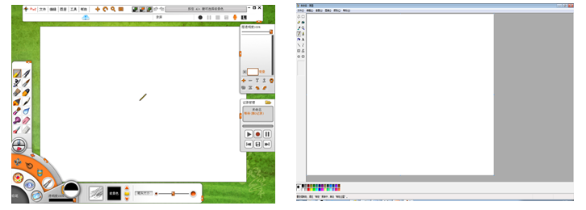
图1
教师：下面我们进行一个连连看的小游戏。用奇奕画王打开“连连看”文件，将“奇奕画王”的窗口名称和窗口连起来，看谁连得既快又准！（如图2所示）
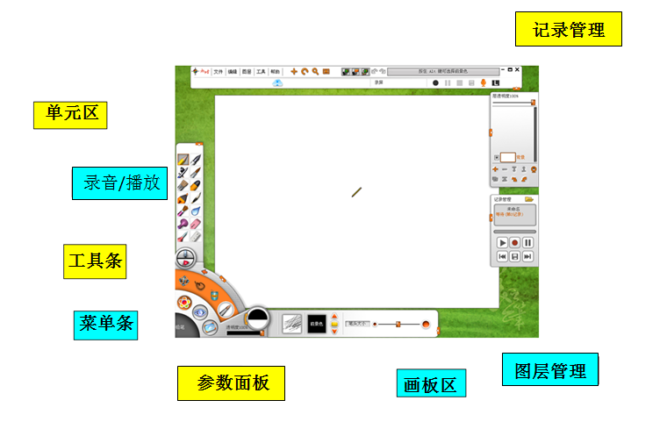
图2
教师：我们知道了“奇奕画王”程序窗口的组成，那么每个组成部分有什么作用呢？
学生自学教材、操作练习。
师生总结。
菜单条：与“画图”程序中的“菜单栏”功能相似。通过菜单条可以对作品进行各种操作。例如新建、保存、输入、输出等，还可以进行单元区各功能的菜单化操作。
单元区：包含绘画、暗房、图库三大选项。
工具条：与“画图”程序中固定的“工具箱”不同，在单元区可以选择不同的选项，会弹出相应的工具条。例如，选择“绘画”选项里的“画笔”工具，工具条里就会出现各种画笔工具。
参数面板：选择不同的工具，参数面板中会弹出相应的参数。
图层管理：将作品进行所见即所得的分层管理，在操作当前图层时，不会影响到其他图层。
记录管理：可全部或分段录制绘制过程，并能反复播放，方便教学演示，也能保存下来与朋友分享。
录音/播放：可以使用麦克风随时记录语音，也可以随时播放。
画板区：绘制作品的区域。
【设计意图】教师通过与“画图”程序窗口相对比，运用知识迁移的方法，引导学生了解“奇奕画王”程序窗口的组成。利用“连连看”小游戏，让学生将窗口图标与窗口名称相连，进一步认识“奇奕画王”。在巩固新知的同时，这一设计调动了学生的积极性，寓教于乐。在教学过程中，教师要强调学生利用教材自学，培养学生利用教材解决问题的习惯。
3. 新建“画布”
教师：画板区就是我们的绘图区域，如何新建一个新的“画布”，并调节它的大小呢？
学生尝试练习。
指导学有余力的同学，尝试选择不同的格线和底色，观察效果。
师生共同总结新建“画布”、设置“画布”大小、底色等属性的方法。
4. 填充颜色
教师：刚刚老师巡视时发现，有些同学为“画布”设置了底色。当我们新建“画布”后，想要给“画布”换一种颜色，该如何操作呢？
学生进行小组讨论，回答问题。
教师：其实除了新建“画布”，我们还可以通过给“画布”重新上色达到这个效果，有同学会吗？
演示：单击“绘画”选项→单击“倒色”工具→单击“全部倒色”工具→单击“前景色”面板→选择颜色→单击“确定”按钮。
学生操作。
师生总结：当我们不知道某一单元或工具的名称时，只要鼠标器指向该图标所在的区域，就会显示对应的名称。
【设计意图】教师引导学生自主学习和小组讨论，引发竞争机制，激发学生的学习热情。
5. 绘制蝴蝶
教师：听说“奇奕画王”还会变魔法呢？不信你看！
大屏展示出许多美丽多彩的蝴蝶。
讲解“仙女袋”使用方法：
单击“翻页”按钮→单击“仙女袋”工具→单击“多张仙女袋”工具→单击“蝴蝶”缩略图→多次单击画板区。
学生练习操作，鼓励学生尝试多种不同的图案。
作品交流展示。
总结：“仙女袋”不仅能够画出静态的图，还能画出动态十足的动植物等。
【设计意图】教师将“仙女袋”比作“魔法”，更能够调动学生积极性，在教学过程中老师只提示学生“仙女袋”功能的存在，至于怎么使用，有多少种效果，引导学生积极探索。
6. 暗房处理
教师：还记得我们刚刚老师给大家展示的各种风格的作品吗？这些作品就使用了“暗房”处理功能。
介绍特色动能：利用“奇奕画王”的暗房功能对图像进行色彩调节、锐化模糊、阴影处理，使作品锦上添花，也可以对图像进行风格化处理，改变图像的绘画风格。
讲解暗房功能的操作方法。
学生操作练习，展示作品。
对比展示过度使用特效的作品和合理使用特效的作品，师生共点评。
小结：“奇奕画王”中的暗房有多种功能，我们要根据自己的实际需求选择相应的特效，若盲目叠加，则画蛇添足。
【设计意图】学会如何使用暗房，对与学生来说并不是难点，关键是如何引导学生合理利用特效，保持画面的美感。
7. 作品保存
教师：作品画完后，我们要养成保存的习惯。“奇奕画王”的默认保存为“FLY”格式，想要保存其他图片格式，可以通过“另存图片…”实现。
学生保存自己的作品。
师生总结：“奇奕画王”中的文件保存方式和“画图”程序的异同。
（三）总结拓展
1. 本节课我们初步了解“奇奕画王”，你有什么收获吗？
2. 介绍“画时”网站：“画时”是中小学美术交流平台。该网站为我们提供了大量优秀的数字书画，还有海量的微视频等内容便于我们深入钻研。我们也可以将自己的作品上传到网站上，和全国各地的同学交流学习。
【设计意图】梳理本课学习内容，强化认知结构。通过拓展介绍“画时”网站，激发学生的学习热情，将课堂学习延展到课外。
（四）板书设计
初识“奇奕画王”
启动
认识窗口
新建画布 填充颜色 绘制蝴蝶 仙女袋子
保持（另存为）
八、课后反思
“奇奕画王”是三年级的孩子们学习完“画图”后的第二个绘图软件。本节课虽然是初识课，但不是零起点教学，两者无论是在操作还是在界面上都有相似之处。因此在教学过程中，类似软件的启动，窗口的组成及绘制简单的图画等可以大胆放手，让学生先去探索实践，遇到问题由老师指导，充分发挥学生在课堂中的主体地位。
本课在教学中还注意突出了“奇奕画王”与“画图”的不同，通过展示近乎真实的水彩画、素描、油画、水墨画作品的展示，突出奇奕画王功能强大的地方，抓住学生对软件的兴趣，激发学生的探索欲，让学生大胆创新。

【教案设计：王雅文（南京市五老村小学）】

